Git账号注册

1. 安装Git客户端



1. 使用putty gen.exe生成密钥。先点击Generate(3)生成密钥(1)，然后在Key comment (2)中添加自己的账号信息，最后点击Save private key(4) 保存私钥到文件。



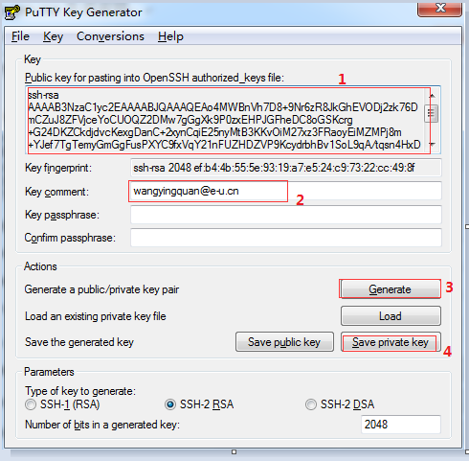

1. 进入如下页面，点击Add Key添加密钥(拷贝上图1处)到服务器

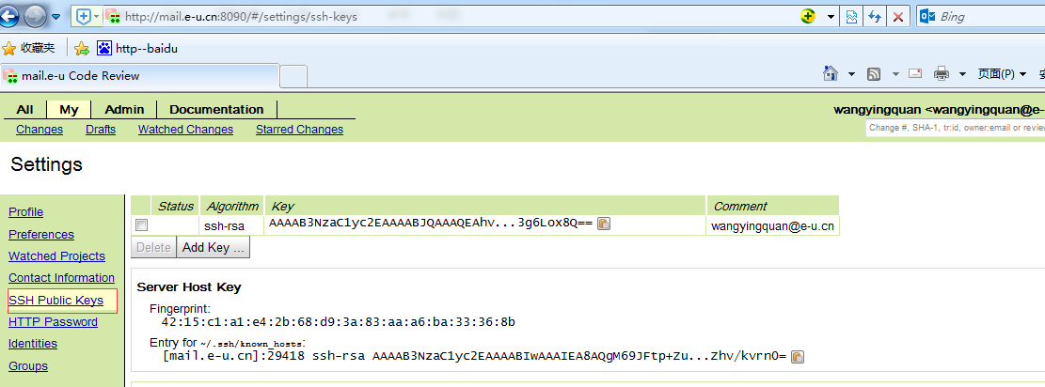

1. 检出代码：

URL:

ssh://wangyingquan@192.168.200.62:29418/TW/TuWei8.git

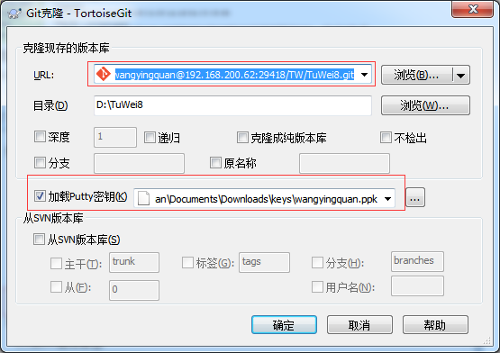

注:如果出现下图问题

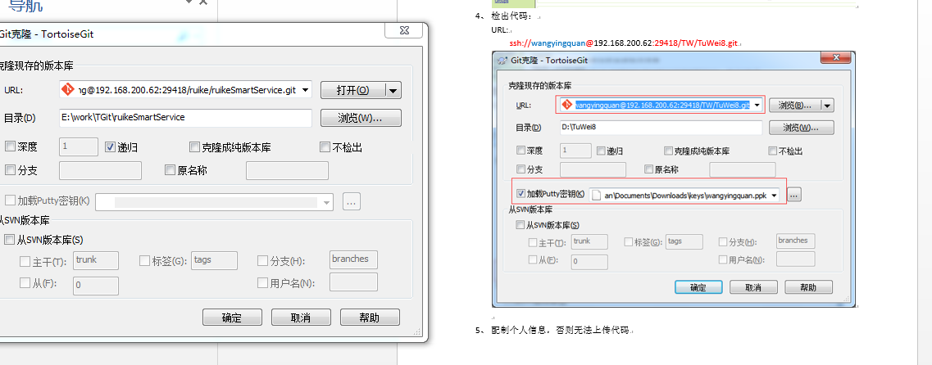

请按下图设置：

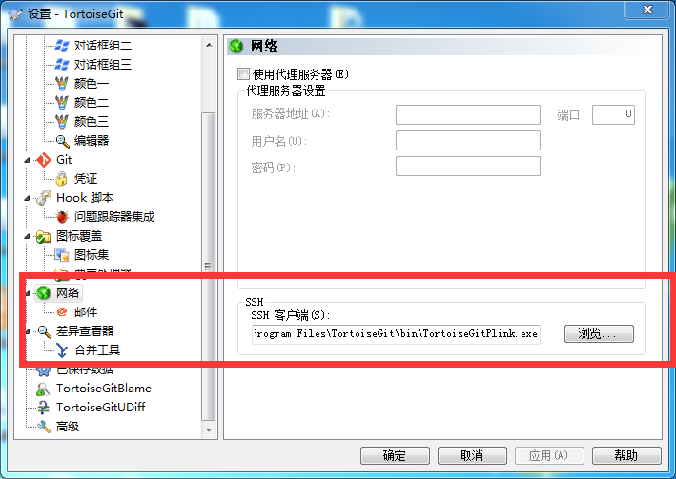

1. 配制个人信息，否则无法上传代码

